**Психологическое занятие для 1-2 классов.**

**Педагог- психолог Пужанская М.Ф.**

**Занятие №1**

**«Правила поведения в школе»**

**Цель:** Формирование положительного отношения к правилам поведения в школе.

**Задачи:** Развитие рефлексивной позиции. Развитие навыков коммуникативной компетентности. Знакомство с символами Зимних Олимпийских игр, дать понятие о зимних видах спорта. Дать представление детям о необходимости соблюдения правил в различных взаимоотношениях; дать представление о правилах поведения в школе; разработать структуру правил, которые способствовали бы конструктивному взаимодействию между учениками и учителями,

**Участники:** учащиеся 1-2 классов.

**Оборудование:** цветные карандаши, на доске пословицы об учебе и школе, фото талисманов Олимпиады, рисунок мелом двух школ, карточки с правилами (правильными и неправильными), листочки в клетку, раскраски «Зимние виды спорта», мяч, раскраски о школе, музыкальное сопровождение

**Продолжительность занятия:** 30-35 минут.

**Ход занятия**

Здравствуйте ребята. Сегодня я пришла к вам в гости с этими замечательными героями. (Демонстрация фотографий талисманов Олимпиады в Сочи 2014г.). Кто это? Сейчас мы поближе познакомимся.**К нам в гости на занятие пришли символы, талисманы олимпийских игр.**

**Посмотрите – это Мишка Полюс, Леопард Барсик, зайка Стрелка.**

**Знакомы ли вы с ними?** Говорят дети.

В нашей стране с 7 февраля в городе Сочи будет проходить всемирный праздник спорта- 22 зимние олимпийские игры. Спортсмены со всего мира будут бороться за медали. В лыжных гонках, биатлоне, хоккее, фигурном катании и других зимних видах спорта.

**Давайте покажем нашим гостям, какие мы внимательные, ловкие и веселые.**

**1. Разминка “Давайте познакомимся!” (3-5 минут).**

Встаньте, пожалуйста, в круг. Внимание! Сейчас мы передаём мячик по кругу из рук в руки. У кого в руках колобок, тот говорит своё имя и то какой он. Начну я, а вы продолжите: ***это Мишка Полюс, Леопард Барсик, зайка Стрелка*** Я Мария, и так далее…

Ну вот мы и познакомились, узнали какие вы. Садитесь на свои места.

**2. Графический диктант**.

Открытие Олимпиады начинается с зажжения Олимпийского огня, который проносят по всем странам и континентам. Лучик предлагает смоделировать факел.

- От точки 3 клетки вверх,

- 1 клетку влево,

- 1 клетку вверх,

- 3 клетки вправо,

- 1 клетку вниз,

- 1 клетку влево,

- 3 клетки вниз,

- 1 клетку влево.

На олимпийских играх право зажжения Олимпийского огня предоставляется лучшим спортсменам. А на нашем занятии Олимпийский огонь зажгут все те, кто правильно смоделировал факел (подрисовывание языков пламени красным карандашом).

**3.Отгадывание загадок.**

Олимпийский огонь зажжен. Начинаются соревнования. А где же наши герои? Посмотрите, они оставили записки с загадками.

|  |  |
| --- | --- |
| Мчусь, как пуля, я вперед, Лишь поскрипывает лёд, Да мелькают огоньки. Кто несёт меня?... (Коньки)  Два берёзовых коня По снегам несут меня. Кони эти рыжи, А зовут их… (Лыжи)  Во дворе с утра игра, Разыгралась детвора. Крики: “Шайбу! Мимо! Бей!” -  Значит там игра - … (Хоккей) | •На белом просторе Две ровные строчки,  А рядом бегут  Запятые да точки. (Лыжня)  •Кто по снегу быстро мчится, Провалиться не боится?(Лыжник)  До чего же повезло –  Сколько снегу намело! Выходим спозаранку Кататься мы на … (Санках) |

**Веселая гимнастика- сороконожки**

4. **Вы любите сказки?** (ответ учащихся). Сейчас я вам расскажу необычную историю.

Жил-был Мишка Полюс. Рос он рос и пошел в первый класс, а потом и во второй. Собрал портфель и бежит радостный по дороге, а на встречу ему заяц-прогульщик. - Привет, Мишка Полю, ты куда бежишь?

- В школу тороплюсь!

- А зачем торопиться? Школа никуда не убежит. На уроки можно и опоздать.

- Правда? А я не знал.

И побежал Мишка дальше, на встречу ему волк-хулиган.

- Мишка, ты куда так торопишься?

- В школу бегу!

- А ты знаешь, как себя надо вести в школе?

- Нет, не знаю.

- Можно прыгать и скакать, играть в мяч.

- Спасибо тебе волк за совет.

Пошёл Мишка дальше. Идёт, идёт, а навстречу ему медведь-говорун.

- Здравствуй, Мишка Полюс, ты куда идешь?

- В школу!

- Правда? Ты знаешь как себя нужно вести в школе?

- Как? Расскажи.

- Чтобы тебя все в классе услышали надо громко кричать с места.

- Спасибо медведь.

Идет Мишка Полюс дальше, а навстречу ему лиса.

- Привет Мишка! Ты куда идешь?

- Иду в школу!

- Как себя в школе надо вести, ты знаешь?

- Да, мне заяц, волк и медведь рассказали, что на уроки можно опаздывать, бегать, прыгать, играть в мяч, кричать с места.

- А еще можно на уроке вскакивать с места и ходить по классу.

- Спасибо тебе лиса за совет!

Пришел Мишка Полюс в школу, опоздал на первый урок. Вёл себя так, как ему рассказали лесные звери.

Посмотрела на это учительница и говорит: “ Мишка Полюс, тебе еще рано в школу, ты себя совершенно не умеешь вести. Вот когда научишься правильно себя вести, тогда и приходи в школу”.

Расстроился Мишка Полюс, пришел на полянку, сел на пенек и заплакал.

“Как же я домой пойду к бабушке и дедушке? Мне стыдно. Я не знаю как же себя надо вести в школе. Кто бы мне помог, рассказал, какие правила существуют в школе”…

**Обсуждение:** Вы послушали историю, которая произошла с мишкой. Правильные ли советы дали Мишке лесные звери?Давайте вспомним, какие советы они ему давали?

Ребята, а мы можем помочь Мишке? А чем мы можем ему помочь? **(Научить правильно вести себя в школе и классе).**

**3. “ Правила?” (7 минут).Инструкция:** Ребята, мы сегодня говорим о правилах, об их значении для жизни людей. **Правила бывают разные: одни разрешают, а другие, наоборот, запрещают**. Правила очень нужны: они помогают человеку жить. Чтобы Мишку Полюса больше не обманывали, и он знал как надо себя вести, мы сами создадим свод правил. Будем работать в командах- по рядам. Теперь слушайте задание!!!

Команда первого ряда отбирает зеленые правила, а команда 2 ряда- красные. Вы поняли задание?

Время работы ограничено, спешите! Учащиеся работают в группах.

Внимание, время работы закончено!

Команда 1ряда – вы готовы? Команда 2 ряда– вы готовы?

Внимание! Один ребенок из 1 команды подойдёт сейчас к изображению школы с зелёной крышей и приклеит на неё правила, которые они выбрали, а другая команда- в красный. Будьте внимательны! Итак, пожалуйста. Молодцы! Вы замечательно справились с заданием. Тихо сели на свои места!

**4. Обсуждение (3-5 минут)**.

Ребята, посмотрите, какие разные школы у нас получились. В одной школе … (перечисляются правила поведения наклеенные детьми), а в другой … (перечисляются отрицательные правила).

Внимание! Сейчас вам предстоит подумать и выбрать, в какую школу вы посоветуете пойти Мишке?

Со своей задачей мы справились – помогли Мишке. Теперь он и вы знаете, как нужно себя вести в школе и классе, теперь он будет настоящим послушным учеником. Я очень хочу, чтобы вы запомнили правила поведения в школе и всегда их выполняли.

**5. Упражнение:**

Кто желает быть сегодня на занятии успешным, поднимите две руки вверх.

Кто постарается быть внимательным, хлопните 3 раза в ладоши.

Кто ожидает от нащего занятия, что оно будет интересным, топните двумя ногами.

Кто будет активный на занятии поднимите большой палец правой руки.

У кого две руки- громко хрюкните.

Кто сегодня хочет получить пятерку- поднимите правую ногу.

Кто готов выполнять правила поведения- почешите себе левое ухо!

Молодцы, я вижу, что многие хотят быть активными, внимательными и успешными.

**6. Раскраски «Зимние виды спорта».**

**7. Игра «Что лежит в портфеле».**

Психолог называет какой-то предмет. Если, по мнению детей, он должен лежать в портфеле, **они хлопают**, если нет, не хлопают:

|  |  |
| --- | --- |
| - учебник,  - подушка,  - ручка,  - телевизор,  - карандаш,  - линейка,  - букет цветов,  - ластик,  - солдатик,  - ножницы, | - попугай,  - телефон,  - калькулятор,  - кружка,  - сменная обувь,  - ложка,  - мячик,  -клей. |

**Вы знаете знаменитых спортсменов?...говорят дети.**

Вторую серебряную медаль на 3-м этапе Кубка мира по лыжным гонкам в Дюссельдорфе (Германия) завоевал мурманчанин Алексей Петухов. Сегодня он вместе с Никитой Крюковыи из Москвы занял второе место в командном спринте- закончил институт физкультуры в Санкт- Петербурге.

Александр Юдин- знаменитый хоккеист- чемпион мира в составе сборной России- закончил МГТУ с красным дипломом!

Сергей Рожков- биатлонист- обладатель кубка мира- учился в военном училище….

Ребята, спортсмены во всем мире так же как школьники, соблюдают правила поведения, соблюдают режим дня, правила питания. Иначе они ничего не смогли бы добиться. Не смогли бы показывать такие высокие результаты в спорте.

Спасибо за работу!

[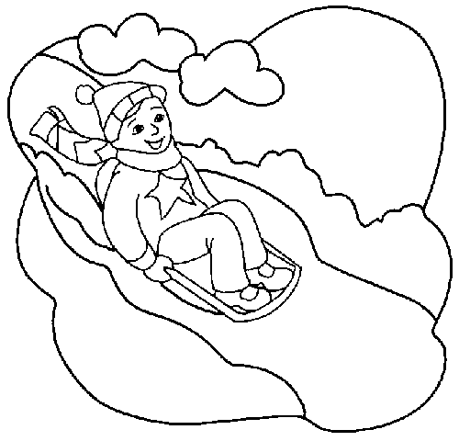](http://www.onceokuloncesi.com/imagehosting/404a828baad358e.gif)[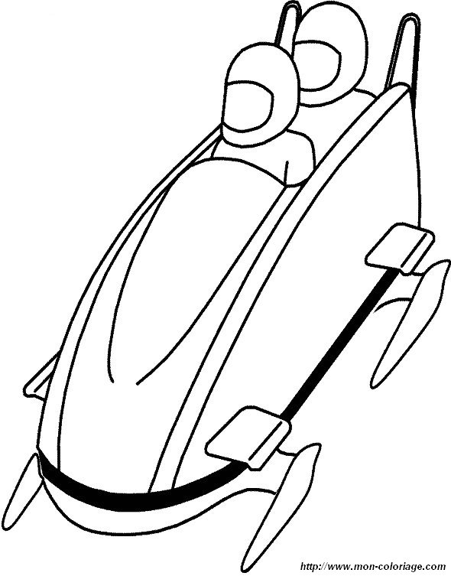](http://www.ausmalen2000.com/img/sport/winter.jpg)[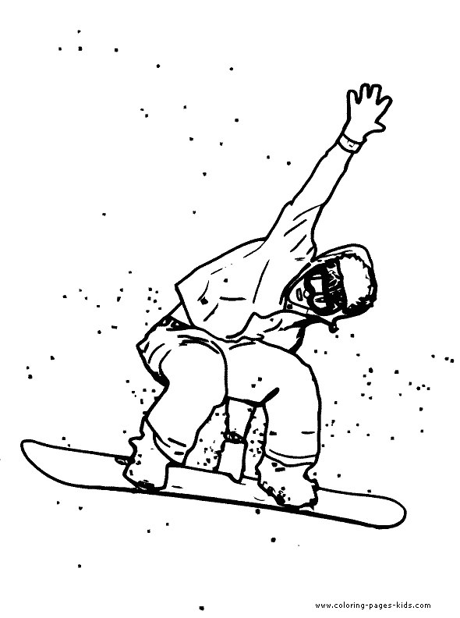](http://www.coloring-pages-kids.com/coloring-pages/sports-coloring-pages/snowboarding-coloring-pages/snowboarding-coloring-pages-images/snowboarding-coloring-page-03.gif)

[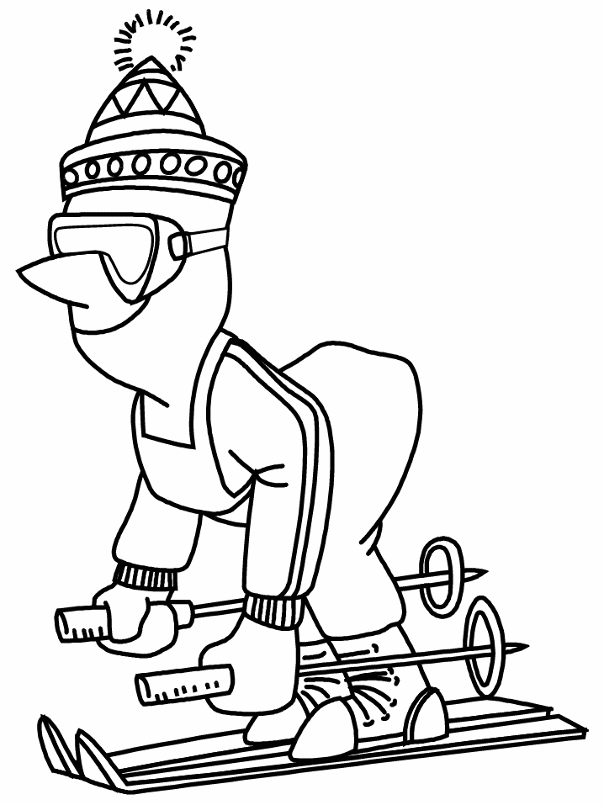](http://www.chezmaya.com/coloriage/nothumb/1.gif)[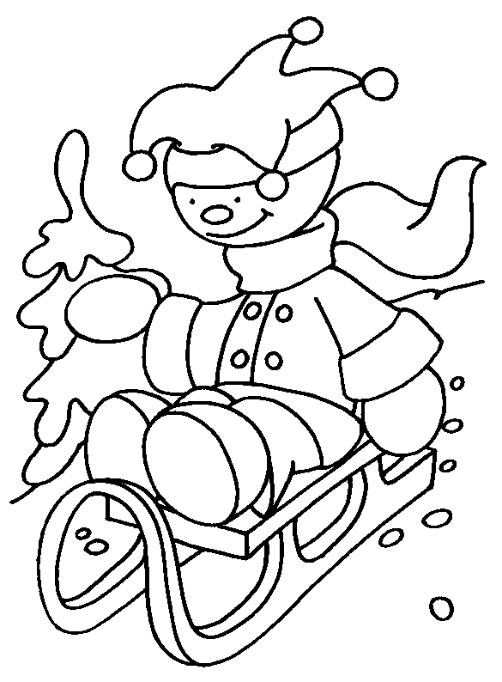](http://www.onceokuloncesi.com/imagehosting/404a828b52623e0.gif)[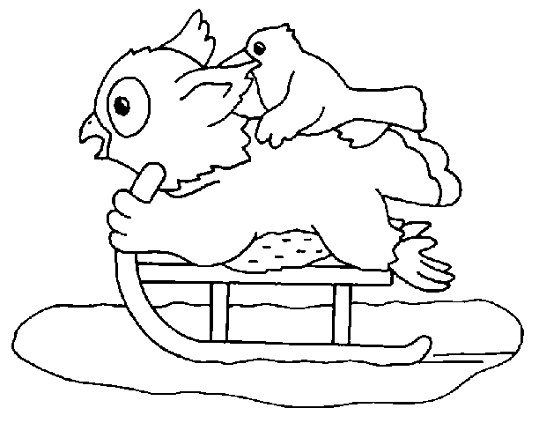](http://www.onceokuloncesi.com/imagehosting/404a828b9230c78.gif)[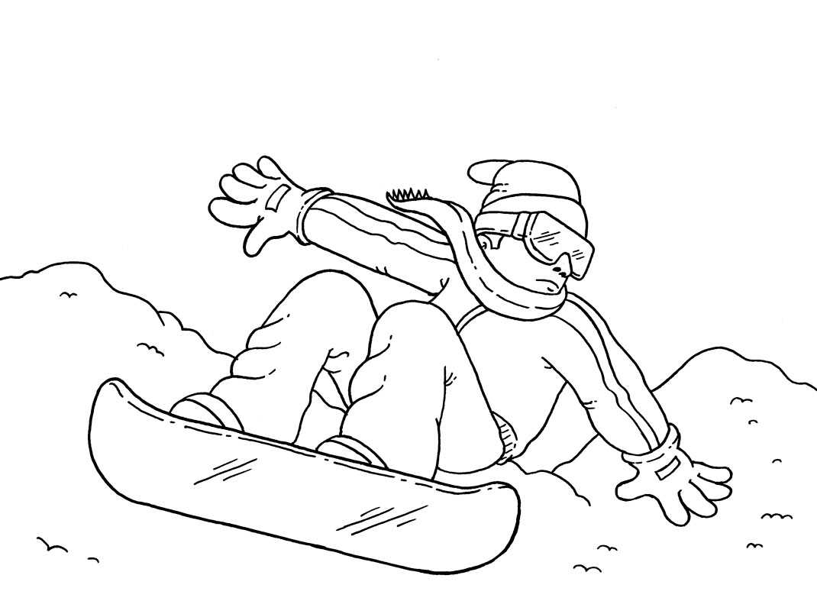](http://stranakids.ru/wp-content/uploads/2012/06/coloring-sport96.jpg)[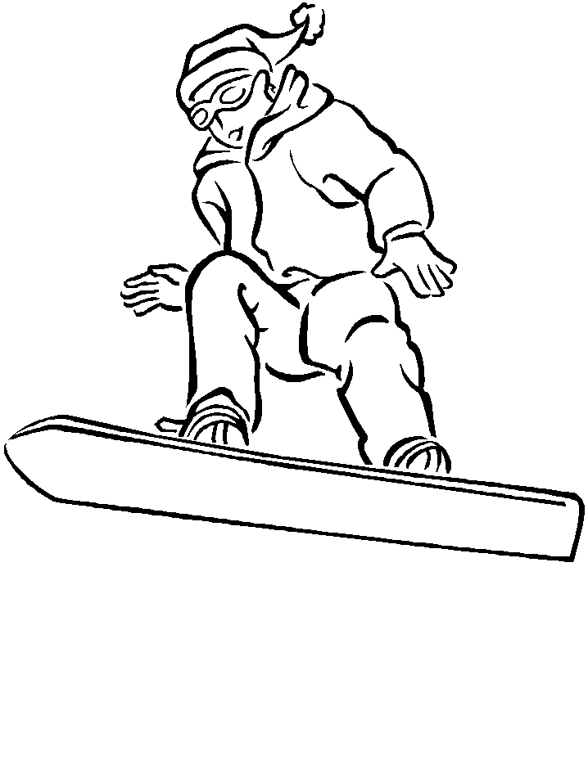](http://www.informikon.com/childstoryhour/images/coloring/snowboard.gif)[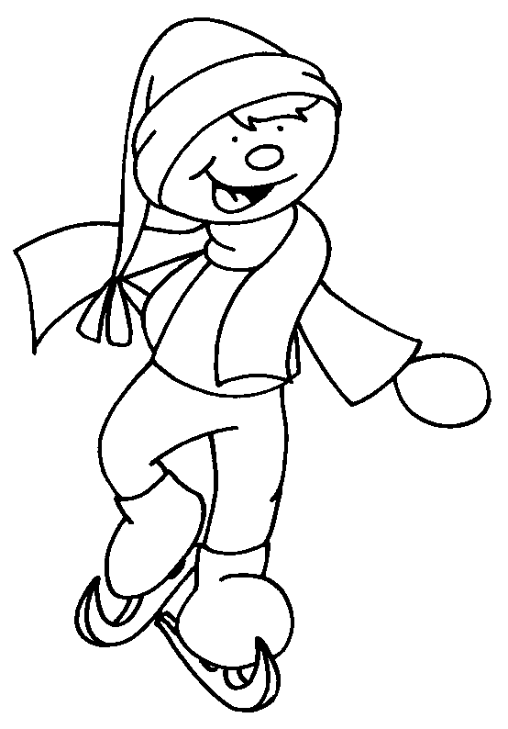](http://img-fotki.yandex.ru/get/6106/51314269.52/0_73b9f_80375d89_XL)[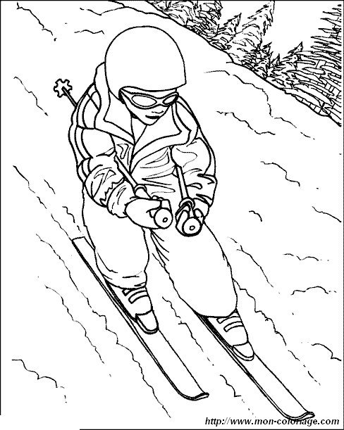](http://www.ausmalen2000.com/img/sport/ski.jpg)

**Занятие №2**

Сегодня мы будем говорить о правилах поведения в школе.

**Правила поведения учащихся.**

**1.**

|  |  |  |  |  |  |
| --- | --- | --- | --- | --- | --- |
| |  |  | | --- | --- | | Утром рано просыпайся,  Хорошенько умывайся,  Чтобы в школе не зевать,  Носом в парту не клевать!    С вечера в портфель сложи  Тетради, учебники, карандаши.  Утром ещё раз проверь,—  Готов к занятиям теперь!    Иди в школу по дорожке,  На крылечке вытри ножки!  А потом лишь заходи —  День учебный впереди!    Входишь в класс со словом «здравствуй»  И здоровым будешь сам,  Чтоб чувствовать себя прекрасно  Желай здоровья по утрам!    Для всех закон, а не желание –  Приходим в класс без опоздания!  Лишь только прозвенит звонок –  Начинается урок!  На уроках не хихикай,  Стол туда – сюда не двигай!  Учитель спросит – надо встать,  Когда он сесть позволит – сядь.  Парта – это не кровать,  И на ней нельзя лежать,  Мы должны не забывать  Спинку ровненько держать! | На уроках будем мы  Старательны, внимательны!  По три раза повторять  Совсем не обязательно!    Ответить хочешь – не шуми,  А только руку подними.  Сначала подумай,  Потом отвечай!    Не бойся ошибиться –  Ведь ты пришёл учиться,  Не унывай, не мучайся –  Ведь на ошибках учатся!   Звонит звонок на перемену,  Чтоб отдохнул ты непременно,  Ждёт тебя другой урок –  Будь готов к нему, дружок!    В коридоре мы должны  Держаться правой стороны,  К тому же, я считаю лично,  Кричать в школе неприлично!  По школе ты ходи спокойно,  По классу тоже не беги,  Всегда веди себя достойно,  Своё здоровье береги! | | Кушать в классе на салфетке  Аккуратно нужно, детки!  За собою убирать,  Руки мыть и вытирать!    Следит каждый за вещами  Сам без бабушки и мамы.  Неприятны растеряхи,  Неумейки и неряхи!  Слова «спасибо», «извините»  Не стесняйся, говори,  Аню, Славу, Валю, Витю  Ты не ссорь, а помири! | Не дразнись, не зазнавайся, В школе всем помочь старайся.  Зря не хмурься, будь смелей  И найдёшь себе друзей!    « До встречи! До свидания!»  Скажи всем на прощание,  Завтра будем мы опять  Улыбкой новый день встречать! | |  |
| Ребята, что вы думаете? |  |

**2. Рассказ с нелепостями**  
  
Собралась я как-то раз в лес. Взяла с собой собаку, рюкзак и лыжи. Прихожу в лес, надеваю КОНЬКИ и начинаю двигаться по лыжне. Вдруг моя КОШКА что-то увидела. Под елкой сидел РЫЖИЙ заяц. Собака ЗАМЯУКАЛА, заяц бросился бежать. Заяц прыгнул НА ДЕРЕВО, а собака за ним ПОЛЕЗЛА. Заяц от собаки убежал, ведь он бегает МЕДЛЕННО. Тогда моя собачка стала копать ЗЕМЛЮ и раскопала — что бы вы думали? ГРИБ! Нет, конечно, не гриб, а норку, а в той норке жила ВОРОНА. Собака обнюхала норку и ПОЕХАЛА дальше. Я отправилась вслед за ней. Захотелось мне есть. Достала я из ПОРТФЕЛЯ два бутерброда и термос с кофе. Один из ПИРОЖКОВ я дала собаке. Мы поели, и вдруг я услышала стук колес и гудок ПАРОХОДА, значит, близко железная дорога. Пошли мы на звук поезда и вскоре добрались до станции. На станции я сняла КОНЬКИ, достала из ЧЕМОДАНА деньги и купила билет на электричку. Через несколько минут мы сели в вагон АВТОБУСА и отправились в обратный путь. Вот и сказке конец, а кто слушал — молодец!

**3. Ребята, подумайте, что нам мешает соблюдать правила поведения в школе?** Ссоры, обиды, недовольства……и многое др. Говорят дети

**Работа с эмоцией  недовольства**

Жила на свете  тучка  по имени Сердючка.  
Она ни с кем не зналась, совсем не улыбалась.  
И сыпались из тучки то градинки-колючки,  
То бусинки-дождинки – холодные слезинки.

Ах, плохо жить Сердючке – колючке, буке, злючке.  
Никто с ней не гуляет, не дружит, не играет.  
Вчера задира-ветер так рассмешил Сердючку,  
Что высохли и слезы, и градинки-колючки.

Закрыли люди зонтики, и плащ уже не нужен.  
И выглянуло солнышко, и высохли все лужи.  
Сердючка улыбнулась и к солнцу потянулась.  
Совсем другое дело – нам песенку пропела.

– Покажите, какая  была тучка сначала: нахмурьте  брови,  сощурьте глаза, сморщите нос, опустите уголки губ. Ой, какие сердитые и неприятные лица!  
– Что потом случилось с тучкой? Почему она так изменилась?   
– Смех – великая сила! Смех вылечит и Несмеяну, и Буку, и Бяку. Есть даже такое слово «смехотерапия».

Ребята, давайте будем помнить, что если мы будем всем недовольны, будем думать о плохом, будем обращать внимание на всякие мелочи, у нас не будет времени на смех, радость, улыбки

**Работа с эмоцией обиды**

– Дети, кто из вас очень сильно, легко, быстро и долго обижается? Совсем как  Юля. Посчитайте все Юлины обиды.

Обидели! Обидели!   
Разве вы не видели?  
Разве вы не знаете,  
Как меня обидели?  
Так  толкнули – я упала.   
Меня мама поругала.   
Конкурс снова проиграла.  
Меня дети обозвали.   
Меня в гости не позвали.   
Мою тайну разболтали.  
Не помогли и не спросили.   
Два дня со мною не дружили.

– Посмотрите дети на мыльные пузыри.– Это ваши обиды. Вот  их сколько. Ничего не хочется делать, и слезы на глазах. Чем опасна обида? В таком состоянии легко и самому  обидеть  другого. Это во-первых. А во-вторых, в то время  как другие дети играют, ты дуешься, дуешься. Минуту – другую, час – другой, день за днем, неделю за неделей. Год за годом. Твоя обида поселяется внутри тебя  и раздувается, как шарик.   
Что же делать? Можно взять и просто так простить всех своих обидчиков. А мы сделаем вот что. Юля, выдуй всю свою обиду в этот шарик. Сильнее дуй, сильнее. Я отпускаю шарик. Смотри, как смешно летит твоя обида. Смотри, она сдулась. И ты засмеялась,и мы все смеемся  
Кто еще тут обиженный сидит? Возьмите  летающие  шарики. Вместо шариков можно взять просто мыльные пузыри.

**4. Игра** **«Летает — не летает»** (3-5 мин).  
Все встают. Психолог называет разные предметы. Дети должны поднимать руки вверх только тогда, когда психолог произносит название предмета, который может летать.

Самолет, вертолет, курица, воздушный шар, муха, пингвин, Карлсон, ворона, бумажный самолетик.

*Психолог, провоцируя детей, поднимает руки вверх при произнесении каждого слова.*

**5. Игра «Светофор»**

**Красный-тишина, желтый, шепот, зеленый топают.**

**6.** Я бываю нем как рыба,  
 Часто бегаю, как лось,  
По-собачьи как-то плавать  
Мне на речке довелось.  
Говорят я очень хитрый,  
Словно лис в лесу густом.  
Иногда труслив как заяц,  
Что укрылся под кустом.  
А ещё могу реветь  
Очень громко, как медведь!  
Тихой быть могу овечкой  
И упрямым как осёл.  
Говорят, как черепаха,  
Я из школы с двойкой шёл.  
Я болтливый как сорока,  
Забияка – как петух!  
Во дворе, в жестокой схватке,  
Заменяю сразу двух.  
А ещё бываю я  
Изворотлив как змея.  
Как мартышка я кривляюсь,  
Ржу как лошадь: Иго-го! –  
А вообще-то я нормальный,  
Я как все, я ничего!  
***Какие правила нарушили герои этих стихов?***

**7. Игры К. Фопеля** «Дождь» и др.

**8. Раскраски.**

**Классный час №3**

**«Правила поведения в школе».**

Сегодня наш классный час будет посвящен правилам поведения в школе.

**Правила поведения учащихся.**

На уроке будь старательным,  
Будь спокойным и …(внимательным).  
Всё пиши, не отставая,   
Слушай не …(перебивая).  
Говорите чётко, внятно,  
Чтобы было всё …(понятно).   
Если хочешь отвечать,  
Надо руку … (поднимать).  
На математике считают,  
На перемене … (отдыхают)  
Будь прилежен на уроке.  
Не болтай: ты не … (сорока).  
Если друг стал отвечать,  
Не спеши … (перебивать).  
А помочь захочешь другу –  
Подними спокойно … (руку).  
Знай: закончился урок,  
Коль услышал ты … (звонок).  
Когда звонок раздался снова,  
К уроку будь всегда … (готовым).  
Чтоб не тревожились врачи,  
На переменах не … (кричи).

**Ребята! Попробуйте сделать вывод: Для чего нужно соблюдать правила?**

**Ответы учащихся:** для того чтобы меньше было нарушений нужно соблюдать правила поведения в школе; прислушиваться к советам родителей и учителей; учить и соблюдать правила дорожного движения;

**Вывод:** Соблюдая правила, мы устанавливаем порядок и бережём своё здоровье и здоровье окружающих. Помните об этом.

**Задания ситуации в конвертах:**

1. Алик всегда любил быть первым: когда строились на завтрак, когда кончались уроки.Он первым выбегал из-за парты, и, если кто -нибудь стоял уже впереди него, то он отталкивал их, а сам вставал вперед, громко крича, что это его место. И многие старались с ним не спорить, он был сильным мальчиком, мог и кулаками доказать право на первое место в строю.

Каким растет Алик? Что бы вы ему посоветовали?

2. Слава часто поступает так: попросит мама сходить в магазин – он сходит, но за это ему покупают мороженое; попросят накрыть на стол – он накроет, но за это его сводят в кино. И так рос этот мальчик. Что не попросят, он все сделает.

- Что вы можете о нем сказать?

 3. Эдик пришел домой к Пете, чтобы вместе делать домашние задания. Работали они добросовестно, серьезно. В это время пришла Петина мама, нагруженная сумками, и сказала: «Петя, помоги мне отнести в кухню сумки». Петя сказал: «Мама, мы ведь серьезным делом заняты – уроками».

Выскажите свое мнение по поводу поведения мальчиков. Какие ошибки в их поведении вы заметили?

Выскажите свое отношение по поводу поведения ребят.

Давайте посчитаем, со сколькими людьми мы встречаемся ежедневно. Дома мы общаемся с родными: мамой, папой, братьями и сестрами, с соседями; в школе – с учителями, школьными товарищами, библиотекарем; в магазине - с продавцом, кассирами, незнакомыми людьми; на улице – с прохожими; старыми и молодыми людьми, взрослыми и сверстниками. Трудно сосчитать, сколько людей за один день увидишь; с одними только поздороваешься, с другими поговоришь, поиграешь, третьим ответишь на вопрос, к кому-то сам обратишься с просьбой. Каждый человек находится в постоянном общении со знакомыми и незнакомыми людьми дома, в школе, на улице, в магазине, в кино, в библиотеке и т.д. Все мы знаем, что поведение другого человека, приветливо или грубо сказанное слово нередко оставляют в душе след на целый день. Часто хорошее настроение у человека зависит от того, оказали ли ему внимание, были ли с ним приветливы, доброжелательны при общении, и как обидно бывает от невнимания, грубости, злого слова. Очень много времени мы с вами проводим в школе, поэтому сегодня мы говорим о правилах поведения в школе, а также о моментах неуважительного отношения, то есть такого, после которого возникают обиды. Как правило, обиды взаимны.  
  
К сожалению, не во всех школьных коллективах утверждаются правила вежливости, приветливости, деликатности. Надо задуматься над своими ошибками в поведении. Ровный дружный тон, внимание друг к другу, взаимная поддержка укрепляют отношения. И наоборот, бесцеремонность или грубое обращение, бестактность, обидные прозвища, клички больно ранят, резко ухудшают ваше самочувствие. Некоторые считают, что все это мелочи, пустяки. Однако грубые слова не безобидны. Недаром народ сложил мудрые поговорки о роли слова в человеческих взаимоотношениях: *“От одного слова да навек ссора*”, *“Бритва скребет, а слово ранит”*, *“Ласковое слово – это вешний день*”.  
  
Как вы думаете, что обозначает слово “в**ежливый**” (соблюдающий правила приличия).

Предлагаю вам выполнить следующую работу: в течение 5 минут придумать, точно, кратко и выразительно сценки типичных ситуаций соблюдения или нарушения норм культуры поведения и общения в различных ситуациях. Например: “Как мы приветствуем, друг друга, взрослых в школе, на улице”, “Как мы возражаем взрослым, родителям”, и т. д.

**Составьте из двух частей пословицы о культуре поведения:**

|  |  |
| --- | --- |
| У себя как хочешь,   Не дорог подарок –   По одежде не суди,  Слово – серебро, | по делам гляди.   молчание – золото.  а в гостях – как велят.  дорога любовь. |
| Хоть не богат,  От одного слова, | а гостям рад.  да навек ссора. |

Смысл каждого высказывания обсуждается.

**Ребята, сегодня мы говорили……**

**Давайте будем вежливыми, внимательными, добрыми не только в школе, а и дома, на улице, в магазине, в кино и везде, где мы бываем.**

**Занятие №4**

**Ход занятия**

– Сегодня мы с вами отправимся в волшебное путешествие на самолете.

**Чтобы попасть на самолет и взлететь мы должны выполнить задание: перерисовать самолёт по точкам (рисуем и раскрашиваем).**

**2.Расширение знаний об окружающем мире.**

**Пока летим, ответим на вопросы.**

-У птицы крыло – у человека…(рука).

-У зверя лапа  – у человека…(нога).

-У льва пасть – у человека…(рот).

-У машины мотор – у человека …(сердце).

-Птичка живет в гнезде, а муравей…(в муравейнике).

-Медведь в берлоге, а лиса…(в норе).

-Белка в дупле, а собака…(в будке).

-Курица в курятнике, а конь…(в конюшне).

-Пчелы в улье, а акула…(в море).

**Ребята, теперь давайте немного пошевелимся :**

**3. Физкультминутка**

Выполняем упражнение мозговой гимнастики «Ленивые восьмерки» (активизирует структуры, обеспечивающие запоминание, повышает устойчивость внимания). Нарисовать в воздухе в горизонтальной плоскости «восьмерки» по три раза каждой рукой, а затем повторить это движение обеими руками. «Качание головой» (улучшает мыслительную деятельность, чтение). Для расслабления мышц шеи и плеч. Дышите глубоко, расслабьте плечи и уроните голову вперед. Позвольте голове медленно качаться из стороны в сторону, пока при помощи дыхания уходит напряжение, подбородок вычерчивает слегка изогнутую линию на груди по мере расслабления шеи.

**Беседа о правилах поведения в школе.**

- Итак,ребята, мы продолжаем с вами говорить о правилах поведения в школе. **Это называется школьным этикетом.**

Какие же правила поведения в школе вы знаете? ( ответы детей)

- Правильно, категорически нельзя ругаться, драться, грубить детям и взрослым, унижать других людей.

Не принято громко разговаривать, кричать, свистеть, показывать пальцем на кого- либо, бегать, если это не урок физкультуры, толкаться ( если это произошло случайно, следует извиниться).

Необходимо здороваться со всеми, кого мы увидели.

- С каким настроением нужно приходить в школу? ( с хорошим настрое- нием).

Основное правило поведения: **ведите себя с другими людьми так, как хотите, чтобы они вели себя с вами.** Хотите грубостей в ответ - грубите, хотите доброго отношения и понимания- сами хорошо относитесь к другим.

Самое важное время в школе - это уроки. Как вести себя на уроках?

Конечно,на уроках нельзя разговаривать, отвлекаться на посторонние предметы, вставать и ходить по классу без разрешения учителя, прерывать учителя во время объяснения и других учеников во время ответа.

**Стихотворение С. Я. Маршака « Школьнику на память».**

|  |  |
| --- | --- |
| Если хочешь строить мост                       Наблюдать движенье звёзд-                       Управлять машиной в поле                         Иль вести машину ввысь-                         Хорошо работай в школе.                         Добросовестно учись!                      Ты думал: школа - не вокзал,                       Не страшно опоздать.                       Но тех, кто в школу опоздал,                       Она не станет ждать.                       Хоть без колёс устроен класс,-                       Он далеко уйдёт за час!                       В нашей школе есть закон:                       Вход неряхам запрещён!                       Парта- это не кровать,                       И нельзя на ней лежать,                       Ты сиди за партой стройно                       И веди себя достойно, | На уроках не болтай                       Как заморский попугай.                       Любит лётчик самолёт,                       Пулемётчик пулемёт.                       Как стекло светло и чисто                       Блещет мастера станок.                       У бойца кавалериста                       Серебром горит клинок.                       Содержи и ты в порядке                       Парту, книжки и тетрадки.    На улице, дома, в общественном месте     Будь вежлив со всеми, помни о чести.    В театре, в трамвае, в читальне, в кино     Веди себя скромно, прилично, умно.                       Старику опорой будь,                       Малышей не дай в обиду,                       Уступай больному путь                       И скамейку - инвалиду.             Твой долг - любить и уважать                       Родителей - отца и мать,  Быть старшим другом младшим братьям     И всем, чем можно, помогать им. |

-А сейчас,ребята, давайте поиграем в игру «Добавлялки»- я будут рассказывать стихотворение, а вы будете договаривать последнее слово.

|  |  |  |
| --- | --- | --- |
| На уроке будь старательным,  Будь спокойным и …  ( внимательным).             Всё пиши, не отставая,             Слушай не ...( перебивая).             Говорите чётко, внятно,             Чтобы было всё …( понятно).             Если хочешь отвечать,           Надо руку …( поднимать).             На математике считают,             На перемене…( отдыхают).             Будь прилежен на уроке,             Не болтай ты не…( сорока). | | Если друг стал отвечать,             Не спеши…( перебивать).             А помочь захочешь другу-             Подними спокойно …( руку).           Знай: закончился урок,           Коль услышал ты…( звонок).           Когда звонок раздался снова,           К уроку будь всегда …  ( готовым).           Чтоб не тревожились врачи,            На переменах не…( кричи). |
|  |

Я хочу вам прочитать еще одно стихотворение **Б. Заходера « Перемена**», послушайте, а затем мы обсудим его и ответим на некоторые вопросы.

**Перемена. Б. Заходер**

|  |  |
| --- | --- |
| « Перемена, перемена!»-                       Заливается звонок.                   Первым Вова непременно                   Вылетает за порог.                   Вылетает за порог-                   Семерых сбивает с ног.                   Неужели это Вова,                   Продремавший весь урок?                   Неужели это Вова                   Пять минут назад ни слова                   У доски сказать не мог?                   Если он, то, несомненно,                   С ним - бо- о- ольшая перемена! | Он за пять минут успел                   Переделать кучу дел:                   Он подставил три подножки                 ( Ваське, Кольке и Серёжке),                   Прокатился кувырком,                   На перила сел верхом.                   Лихо шлёпнулся с перил,                   Подзатыльник получил.                   С ходу дал кому - то сдачи,                   Попросил списать задачи –                   Словом, сделал всё, что мог!                   Не угонишься за Вовой!                   Ну а тут - опять звонок.                   Вова в класс плетётся снова.                   Бедный! Нет лица на нём.                   - Ничего,- вздыхает Вова,                   - На уроке отдохнём. |

- Почему Вова очень устал на перемене и еле плёлся в класс на урок?

- Понравился ли вам Вова?

- Хотели бы вы дружить с Вовой?

**5. Игра** **«Летает — не летает»** (3-5 мин).  
  
Все встают в круг. Психолог называет разные предметы: **автомобиль, курица, самолет, воздушный шар, портфель, ученик, ракета.** Дети должны поднимать руки вверх только тогда, когда психолог произносит название предмета, который может летать. Психолог, провоцируя детей, поднимает руки вверх при произнесении каждого слова.

**6.Игра «Самолетик улетает в путешествие»:**— ребенок встает со стульчика и медленно бежит по кругу, попеременно работая согнутыми в локтях руками и произнося: « У-У-У-У…….УУУУУУ». Сделав круг, «самолетик» останавливается возле одного из детей и произносит его имя. Названный по имени ребенок становится «самолетиком » и встает впереди, а первый ребенок становится вторым «салоном». Теперь они вдвоем «летят» по кругу со словами « УУУУУУУУУУУ» и, «подлетая» к детям, выбирают новый « салон».  
Игра заканчивается после того, как последний из детей, изобразит «самолетик».

**7. Раскраска «Школа».**

Наш самолет завершает свой полет по школьной стране.

Ребята, мы с вами повторили «Правила поведения в школе». Помните их, пожалуйста и вам намного легче будет учиться. Желаю удачи!

**Список использованной литературы:**

1. Алямовская В.Г ''Предупреждение психоэмоционального напряжения у детей''.
2. Аржакаева Т.А., Вачков И.В., Попова А.Х. Психологическая азбука. Начальная школа (Первый год обучения) М.: Издательство «Ось-89», 2003 г
3. Вайнер М.Э. «Игровые технологии коррекции поведения дошкольников». Педагогическое общество России М 2005.
4. Вайнер М.Э. «Профилактика, диагностика и коррекция недостатков эмоционального развития дошкольников» Педагогич.общество России. М. 2006.
5. Вайнер М.Э. «Эмоциональное развитие детей: возрастные особенности, диагностика и критерии оценки», журнал «Коррекционно-развивающее образование», 2008, № 4,с 64.
6. Громова Т.В. «Страна Эмоций» Методика как инструмент диагностической и коррекционной работы с эмоционально-волевой сферой ребёнка. М., УЦ «Перспектива». 2002.
7. Каменская В.Г., Зверева С.В. «К школьной жизни готов!» Диагностика и критерии готовности дошкольника к школьному обучению. СПб. Детство-Пресс. 2004
8. Марченкова М.В., Теплицкая А.Г. «Сокровища реальной жизни в сказочных копилках», журнал «Вестник практической психологии образования», 2008, № 2 .
9. Уханова А.В. «Программа развития эмоционально-волевой и коммуникативной сферы дошкольников», журнал «Вестник практической психологии образования», 2008, № 2.
10. Фопель К. «Привет, ручки!» Подвижные игры для детей 3-6 лет: М.: Генезис, 2005.
11. Фопель К. «Как научить детей сотрудничать». Ч.4. М., 1999.
12. Хухлаева О.В, Хухлаев О.Е.,.Первушина И.М «Тропинка к своему Я». Программа групповых занятий с дошкольниками. М. «Генезис». 2007